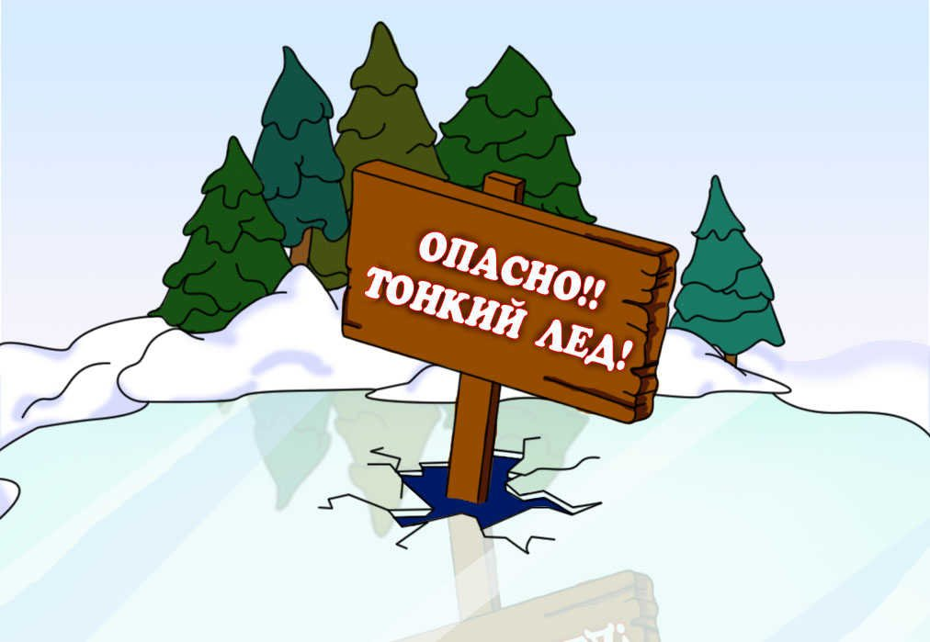С приходом зимы и наступлением холодов водоемы покрываются льдом и становятся излюбленным местом отдыха поклонников рыбной ловли и катания на коньках. Выходить на лед можно только при соблюдении определенных правил, однако многие люди пренебрегают мерами предосторожности и выходят на тонкий лед, подвергая свою жизнь смертельной опасности.
Опасно выходить на лед в период неустойчивых температур и во время продолжительной оттепели. Стоит помнить, что толщина льда на одном водоеме не равномерна. Наиболее тонкий лед находится у берегов, в районе перекатов и стремнин, в местах слияния рек или их впадения в море, около вмерзших предметов, в местах слива в водоемы канализационных стоков.
Чрезвычайно опасным и ненадежным является лед под снегом, опасность представляют собой полыньи, проруби, лунки, трещины.
Кататься на коньках разрешается после тщательной проверки прочности льда, толщина которого должна быть не менее 12 см, а при массовом катании - не менее 25 см. Во время рыбной ловли нельзя пробивать много лунок и собираться большими группами на небольшой площади. Каждому рыболову рекомендуется иметь с собой спасательное средство - шнур длиной 12-15 м с петлей на одном конце (для крепления на руку) и грузом 400-500 грамм - на другом.
Чтобы обезопасить себя при необходимости выхода на лед, необходимо знать и выполнять следующие правила:
- прежде, чем выйти на лед, нужно убедиться в его прочности (никогда не проверяйте прочность льда ударом ноги, используйте для этих целей палку);
- использовать обозначенную тропу, при ее отсутствии - заранее наметить маршрут, взять с собой длинную крепкую палку;
- если лед не прочен (прогибается, трещит под ногами), необходимо прекратить движение и возвращаться по своим следам, делая первые шаги
без отрыва ног от поверхности льда;
- исключите случаи пребывания на льду в темное время суток и в плохую погоду и т.д.
Что делать, если вы провалились в холодную воду:
- не паникуйте, не делайте резких движений, стабилизируйте дыхание;
- сбросьте тяжелые вещи;
- обопритесь на край льдины широко расставленными руками, затем забросьте одну, а потом другую ноги на лед;
- постоянно зовите на помощь;
- выбравшись из воды на лед, вставать и бежать категорически запрещено, нужно отползти от полыньи.
ПОМНИТЕ! ОПАСНО ВЫХОДИТЬ НА ТОНКИЙ ЛЁД!
ЗАДУМАЙТЕСЬ! ЧЕЛОВЕЧЕСКАЯ ЖИЗНЬ ДОРОЖЕ!!!

